INDICAÇÃO Nº 01940/2013

Sugere ao Poder Executivo Municipal proceder roçagem de mato e cascalhamento de uma área pública localizada na esquina das Ruas do Zinco e do Césio, no bairro Mollon.

Excelentíssimo Senhor Prefeito Municipal,

Nos termos do Art. 108 do Regimento Interno desta Casa de Leis, dirijo-me a Vossa Excelência para sugerir que, por intermédio do Setor competente, proceda roçagem de mato e cascalhamento em uma área pública localizada na esquina das Ruas do Zinco e do Césio, no bairro Mollon.

**Justificativa:**

Conforme podemos constatar nas fotos que seguem anexas, local está coberto de mato alto. Os moradores solicitam que seja feita a roçagem e o cascalhamento da área para que a mesma possa ser utilizada como estacionamento, pois defronte ao local há uma igreja e os frequentadores encontram dificuldades para estacionar em dias de culto.

Plenário “Dr. Tancredo Neves”, em 23 de março de 2.013.

**Ademir da Silva**

-vereador-

INDICAÇÃO Nº 1940/2013 - pg. 02/02

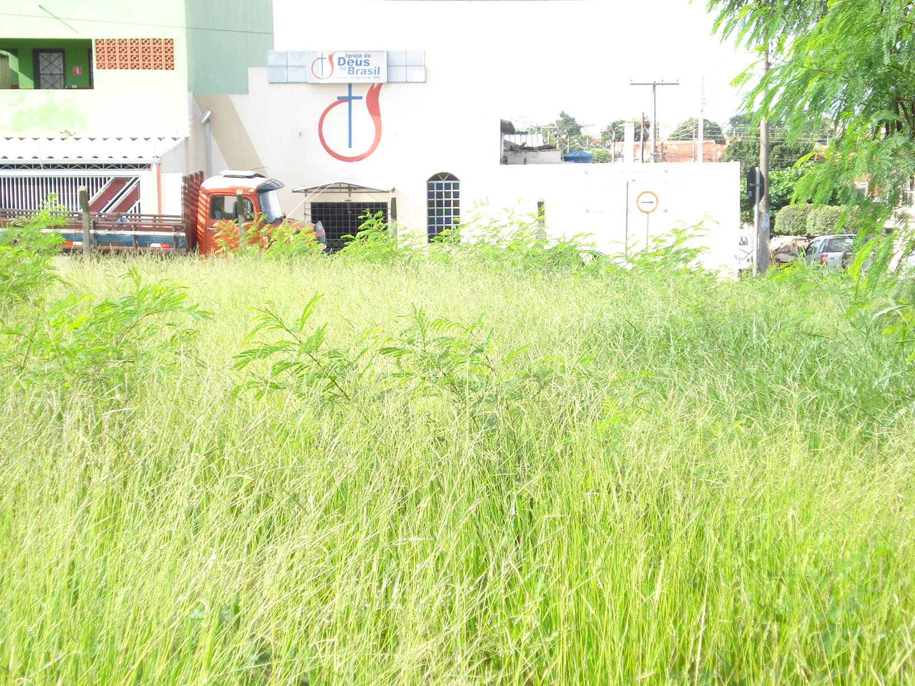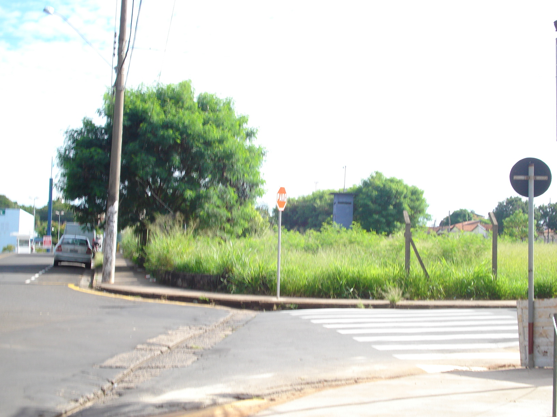

Área pública na esquina das Ruas do Césio e Zinco que necessita de roçagem de mato e cascalhamento.

**Ademir da Silva**

-vereador-